Studi awal Karakterisasi feedstock FE2%Ni pada proses metal injection molding
Fe2%Ni PRELIMINARY CHARACTERIZATION STUDIES FEEDSTOCK ON METAL INJECTION MOLDING PROCESS
Winda Sri Jaman¹, Rochim Suratman², Shinta Virdhian³
^{1,2} Magister Teknik Mesin, Universitas Pasundan, Bandung
Jl.Sumatra No.42 Bandung
³Perancangan Teknik, Balai Besar Logam dan Mesin, Bandung
Jl. Sangkuriang No.12 Bandung
windasj@yahoo.com; rochim_suratman@yahoo.com; shinta_va@yahoo.com

ABSTRAK
Metal Injection Molding (MIM) merupakan proses manufaktur yang menggabungkan antara proses plastic injection molding dan metalurgi serbuk (PM) . MIM telah banyak diterapkan diberbagai bidang industri manufaktur seperti automotive, tool steel cutting, komponen elektronik, alat-alat kesehatan atau kedokteran, komponen senjata, fashion dan lain-lain.1 Perbandingan komposisi antara serbuk dan binder yang komersial adalah 60-70 % volume serbuk logam ditambah 30-40 % volume dari sistim binder. Jika dengan membuat feedstock dalam negeri biaya pembelian bahan yang bisa dihemat adalah 10-30 % dari pembelian feedstock yang akan berdampak pada pengurangan biaya produksi produk MIM.
Maka penelitian ini diperlukan untuk memenuhi kebutuhan industri dan mengurangi ketergantungan bahan baku impor. Studi awal karakterisasi feedstock ini unutk mempelajari feedstock sebagai bahan baku dasar dari proses MIM. Persiapan feedstock untuk karakterisasi penelitian berasal dari 3 jenis feedstock, pabrikan Jepang dengan kode A, pabrikan korea dengan kode B, penelitian dengan kode C. Semua feedstock dikarakterisasi dengan menggunakan SEM, PSA, TG-DTA, Rheometer Torque dan kelarutan.
Karakterisasi SEM menunjukkan bentuk serbuk yang terdiri dari ligament, rounded, spherical, spongy. Bentuk serbuk ini dihasilkan dari proses pembuatan serbuk dengan carbonyl iron powder,³ bentuk serbuk rounded mendominasi bentuk serbuk feedstock A,B dan C. Karakterisasi PSA menunjukkan feedstock A,B dan C distribusi ukurannya menyebar, feedstock B mempunyai ukuran serbuk paling kecil D₅₀ = 2,04 µm diantara A D₉₀ = 14.62 µm dan C D₉₀ = 14,494 µm. Karakterisasi FTIR menunjukkan adanya kecenderungan gugus fungsi yang dikandung oleh PolyEthylene, Etthyl Vinnly Accetate dan Paraffin Wax. Karakterisasi Rheometer menunjukkan kehomogenan dari feedstock A,B dan C dengan nilai torque yang stabil (steady state). Pengujian kelarutan menghasilkan kelarutan dari feedstock A,B dan C tetapi hasil kelarutan ini kurang tepat untuk menentukan komposisi binder dari feedstock.
Kata kunci: Feedstock, MIM, Fe2%Ni

ABSTRACT
Metal Injection Molding (MIM) is a manufacturing process that combines the process of plastic injection molding and powder metallurgy (PM). MIM has been widely applied in various fields of manufacturing industries such as automotive, steel cutting tools, electronic components, medical equipment or medicine, weapons components, and other fashion-others.1 Comparison between powder and binder composition which is 60-70% of the volume of commercial powder metal plus 30-40% by volume of the binder system. If by making domestic feedstock material purchase costs could save 10-30% of the purchase feedstocks that will have an impact on reducing the cost of production of MIM.
So this research is needed to meet the needs of the industry and reduce dependence on imported raw materials. Early studies of this feedstock characterization fatherly learn feedstock as raw material base of the MIM process. Preparation feedstock for the characterization study came from three types of feedstock, the Japanese manufacturer with code A, code B Korean manufacturers, research with code C. All feedstock characterized using SEM, PSA, TG-DTA, Torque Rheometer and solubility.
SEM characterization shows the form of a powder consisting of ligament, rounded, spherical, spongy. This powder form is produced from pulverizing with carbonyl iron powder, 3 rounded shapes dominate powder feedstock powder A, B and C. Characterization of PSA indicate feedstock A, B and C size distribution spread, feedstock powder B has the smallest size D50 = 2 , 04 μm among A D90 = 14.62 μm and C D90 = 14.494 lm. FTIR characterization showed the tendency of functional groups contained by polyethylene, Etthyl Vinnly Accetate and Paraffin Wax. Characterization rheometer showed homogeneity of the feedstock A, B and C with a stable torque value (steady state). Generate solubility solubility testing of feedstock A, B and C, but the results of this solubility is less appropriate to determine the binder composition of the feedstock.
Keywords: Feedstock, MIM, Fe2% Ni

PENDAHULUAN
MIM baik untuk produk yang mempunyai bentuk dengan tingkat kerumitan yang tinggi, diproduksi massal, bentuk akhir yang tidak memerlukan atau sedikit proses finishing karena 98% dari bahan baku habis digunakan, sehingga harga produksi lebih rendah dibandingkan dengan proses manufaktur lainnya misalkan jika dibandingkan dengan proses pemesinan.²
Perbandingan harga Fe-t42%Ni serbuk yang di buat dengan proses gas atomized berkisar 21 $/kg jika dalam bentuk feedstock berkisar 31 $/kg. Nikel serbuk yang di buat dengan proses carbonyl berkisar 94 $/kg jika dalam bentuk feedstock berkisar 112 $/kg sedangkan untuk titanium serbuk yang di buat dengan proses gas atomized berkisar 125 $/kg jika dalam bentuk feedstock berkisar 180 $/kg. Untuk harga dari sistem binder yang banyak digunakan seperti PP, PE dan EVA berkisar antara 2 $/kg dan wax 2,4 $/kg.²
Perbandingan komposisi antara serbuk dan binder yang komersial adalah 60-70 % serbuk logam ditambah 30-40 % dari sistim binder. Jika dengan membuat feedstock dalam negeri maka biaya pembelian bahan yang bisa dihemat adalah 10-30 % ²dari pembelian bahan baku yang akan berdampak pada pengurangan biaya produksi produk MIM. Maka penelitian ini diperlukan untuk memenuhi kebutuhan industri dan mengurangi ketergantungan bahan baku impor.
BAHAN DAN METODE
Persiapan feedstock untuk karakterisasi penelitian berasal dari 3 jenis feedstock, pabrikan Jepang dengan kode A, pabrikan korea dengan kode B, penelitian dengan kode C. Semua Feedstock di karakterisasi dengan metoda SEM, PSA, TG-DTA, Rheometer Torque dan Kelarutan. Setelah feedstock A dan B dikaraktertisasi maka dianalisa dan kemudian dilakukan proses mixing (feedstock C)
HASIL DAN PEMBAHASAN
Karakterisasi Serbuk (SEM dan PSA)
Pada tabel 1 dibawah ini menunjukkan hasil karakterisasi SEM untuk feedstock A,B dan C , dengan pembesaran 1500x dan 5000 X, terlihat bentuk serbuk yang terdiri dari ligament, rounded, spherical, spongy. Bentuk serbuk ini dihasilkan dari proses pembuatan serbuk dengan carbonyl iron powder,³ bentuk serbuk rounded mendominasi bentuk serbuk feedstock A,B dan C. Bentuk rounded mempunyai kelebihan yang menguntungkan proses injection, mampu alir lebih baik dari bentuk-bentuk yang lain. Hal ini disebabkan karena pada saat injection akan menghasilkan bentuk yang diinginkan ( kerumitan bentuk akan tercapai), kehomogenan yang baik akan terlihat dari pemadatan pada produk yang baik, dan sifat tampak dari produk menjadi hasil yang baik pada proses injection.
Bentuk rounded mempunyai kelebihan yang menguntungkan untuk proses injection, yaitu mampu alir yang baik dibandingkan bentuk-bentuk yang lain. Hal ini disebabkan karena bentuk rounded mempunyai inter-particle-friction yang rendah sehingga pada saat injection akan menghasilkan bentuk yang diinginkan ( kerumitan bentuk akan tercapai), pemadatan pada produk akan tercapai di seluruh bagian yang akan di buktikan dengan kehomogenan dari produk dan sifat tampak dari produk menjadi hasil yang baik pada proses injection. ¹⁵

Tabel 1. Karakterisasi Morfologi Serbuk Fe2%Ni
Feedstock | Hasil Karakterisasi SEM
A  Pembesaran 5000 x | 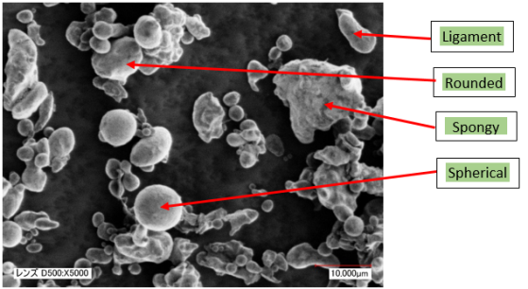
B  Pembesaran 1500x | 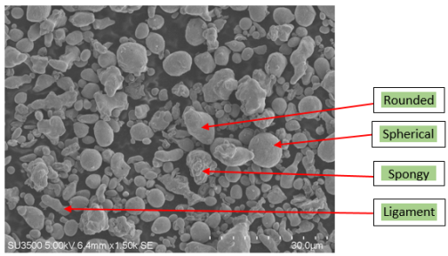
C  Pembesaran 5000x | 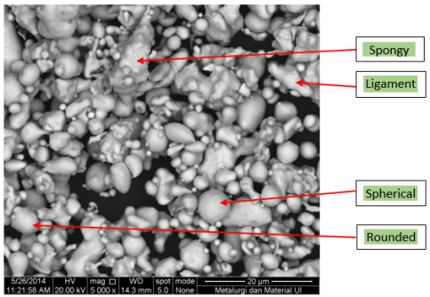

Pada gambar 1,2 dan 3 menunjukkan informasi ukuran serbuk menjadi tiga bagian yaitu D₉₀, D₅₀ dan D₁₀ sesuai dengan ukuran serbuk pada 90,50 dan 10 persen pada distribusi kumulatif.¹⁶ Ukuran serbuk dan distribusi ukuran mempengaruhi viskositas campuran dan injection molding.³ Maka jika ukuran serbuk semakin besar, maka viskositas campuran menurun. Hal ini akan mempengaruhi proses injection. Pada proses sintering kepadatan dan sifat mekanik dipengaruhi juga oleh ukuran serbuk. Jika ukuran serbuk semakin kecil, maka respon sintering meningkat. Oleh karena itu, variabilitas dalam ukuran serbuk mempengaruhi bagian dimensi, part density (kepadatan produk), dan sifat mekanik.
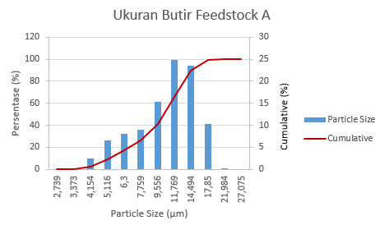
Gambar 1. PSA Feedstock A
Pada gambar 1 menjelaskan bahwa distribusi serbuk pada feedstock A adalah D₉₀ = 14.62 µm ; D₅₀ = 9,556 µm dan D₁₀ = 5,256. Sebaran ukuran serbuk pada feedstock A merata, terdapat ukuran yang besar dan ukuran kecil. Ukuran serbuk kurang dari 22 µm pada D_{90,} sesuai dengan persyaratan serbuk yang digunakan untuk proses MIM.^{1,2}

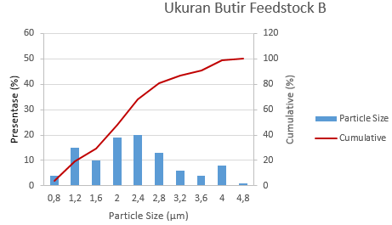
Gambar 2. PSA Feedstock B
Gambar 2 menunjukkan distribusi serbuk pada feedstock B adalah D₉₀ = 3,5µm dengan D₅₀ = 2,04 µm dengan dan D₁₀ = 0,96. Sebaran ukuran serbuk pada feedstock A merata, terdapat ukuran yang besar dan ukuran kecil. Ukuran serbuk kurang dari 22 µm pada D_{90,} sesuai dengan persyaratan serbuk yang digunakan untuk proses MIM.^{1,2}

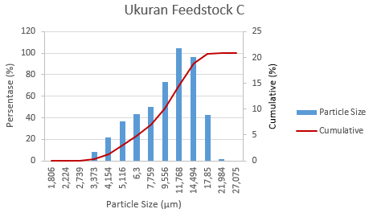
Gambar 3. PSA Feedstock C
Distribusi serbuk pada feedstock C adalah D₉₀ = 14,494 µm; D₅₀ = 9,556 µm dengan dan D₁₀ = 5,116. Sebaran ukuran serbuk pada feedstock A merata, terdapat ukuran yang besar dan ukuran kecil. Ukuran serbuk kurang dari 22 µm pada D_{90,} sesuai dengan persyaratan serbuk yang digunakan untuk proses MIM.^{1,2}
Ukuran serbuk feedstock A dan C mempunyai kesamaan ukuran sehingga jumlah binder yang terkandung relatif sama. Feedstock B mempunyai ukuran serbuk yang lebih kecil dibandingkan dengan dengan feedstock A dan C.
Karakterisasi FTIR
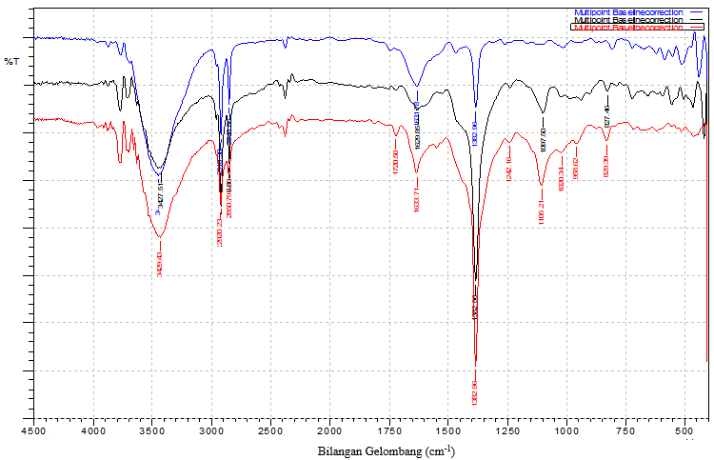
Gambar 4. FTIR Feedstock A,B dan C
Pada gambar 4 menunjukkan Polyethylene pada karakterisasi FTIR literatur ²¹ terlihat pada area region yang dimiliki oleh feedstock dari A, B dan C. Dengan panjang gelombang di area 2850 – 3000 dan 1370 – 1390 yang menunjukkan peta panjang gelombang dari polyethylene. Untuk membedakan antara HDPE dan LDPE sangat sulit dibedakan karena hasil karakterisasi FTIR yang sangat mirip. HDPE dan LDPE hanya bisa dibedakan jenisnya dengan cara mengetahui berat jenis dari masing-masing jenis Polyethylene (PE).
EVA (Etyhylene Vinnyl Acetate) pada karakterisasi FTIR literatur ²² terlihat pada area region yang dimiliki oleh feedstock dari A dan C terlihat pada region/area 2850 – 3000 cm⁻¹, 1630 – 1680 cm⁻¹, 1370 – 1390 cm⁻¹, 1180 – 1260 cm⁻¹, dan 1085 – 1125 cm⁻¹ yang menunjukkan peta panjang gelombang dari Etyhylene Vinnyl Acetate.
PW (Parafin Wax) terlihat pada area region yang dimiliki oleh feedstock dari A, B dan C pada karakterisasi FTIR literatur terlihat pada region/area 2850 – 3000 cm⁻¹ , 1370 – 1390 cm⁻¹ dan 750 – 850 cm⁻¹ yang menunjukkan peta panjang gelombang dari parafin wax.
Karakterisasi TG-DTA
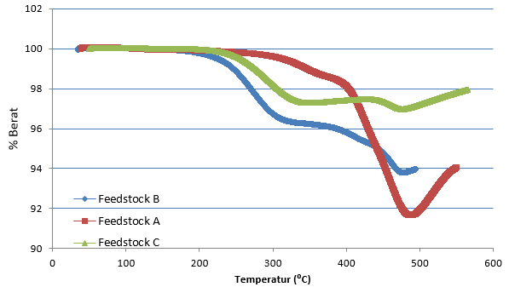
Gambar 5. TG-DTA Feedstock A,B dan C
Gambar 5 menjelaskan pada feedstock A,B dan C terjadi beberapa tahap degradasi. Terjadinya tahapan degradasi ini menunjukkan adanya struktur yang teratur dan tidak teratur. Struktur yang mempunyai ketidakteraturan susunanya akan terlebih dahulu mengalami degradasi . Struktur yang mempunyai keteraturan susunannya akan terdegaradasi setelahnya. TGA selain untuk menentukan temperatur degradasi (T_{deg}), temperatur mulai terdegradasi (T_{onset}) dan temperatur berakhirnya degradasi (T_{final}) juga bisa unutk menentukan analisis komposisi dari binder tiap tahapan berapa jumlah berat sampel yang terdegradasi.
Feedstock A pada tahap 1 menunjukkan T_{onset} 142 °C; T_{deg} 283°C; T_{final} 288°C dengan kehilangan berat 0,22% ,susunan struktur yang tidak teratur akan terdegradasi terlebih dahulu. Kemudian diikuti pada tahap 2 menunjukkan T_{onset} 321°C; T_{deg} 365°C; T_{final} 386°C dengan kehilangan berat 1,53%, mempunyai susunan struktur diantara tahap1 dan tahap 3. Pada tahap 3 T_{onset} 388 °C; T_{deg} 487°C; T_{final} 500°C dengan kehilangan berat 6,72%, mempunyai susunan struktur yang teratur dibandingkan dengan susunan struktur tahap 1 dan 2, hal ini disebabkan karena untuk susunan struktur yang teratur memerlukan temperatur yang lebih tinggi dan waktu yang lebih lama dibandingkan susunan struktur yang tidak teratur. Hal ini juga disebabkan oleh binder yang terbentuk dari ikatan antara rantai membentuk jaringan polimer yang kuat
Feedstock B pada tahap 1 menunjukkan T_{onset} 181 °C; T_{deg} 188°C; T_{final} 321°C dengan kehilangan berat 3,7%, kehilangan berat sampel lebih banyak dibandingkan dengan tahap 1 di feedstock A. Kemudian diikuti pada tahap 2 menunjukkan T_{onset} 325°C; T_{deg} 327°C; T_{final} 468°C dengan kehilangan berat 2,5%, kehilangan berat sampel lebih banyak dibandingkan dengan tahap 2 di feedstock A. Pada tahap 2 terlihat adanya fluktuasi perubahan temperatur dan berat yang terlihat, tetapi tidak dapat dinyatakan T_{onset} , T_{deg} dan T_{final}, hal ini disebabkan karena binder yang terkandung dalam feedstock B missible (bercampur sempurna).
Feedstock C pada tahap 1 menunjukkan T_{onset} 185 °C; T_{deg} 245°C; T_{final} 330°C dengan kehilangan berat 3,25%, kehilangan berat sampel lebih banyak dibandingkan dengan tahap 1 di feedstock A. Kemudian diikuti pada tahap 2 menunjukkan T_{onset} 425°C; T_{deg} 435°C; T_{final} 475°C dengan kehilangan berat 0,5%, kehilangan berat sampel lebih sedikit dibandingkan dengan tahap 2 di feedstock A. Pada tahap 3 T_{final} 570°C terjadi kenaikan temperatur dan kehilangan berat yang diakibatkan oleh oksidasi dari sisa berat akibat kekeringan, dan keluarnya gas dan uap yang mengotori chamber, sehingga terakumulasi dan bereaksi dengan sample. ²³
Kehilangan berat berdasarkan kenaikan temperatur dapat menunjukkan kadungan komposisi dari binder masing-masing feedstock . Feedstock A mempunyai komposisi binder 0,22%; 1,53%; 6,72%, menunjukkan feedstock A mengandung 3 jenis binder utama. Feedstock B mempunyai komposisi binder 3,7%; 2,5%, menunjukkan feedstock B mengandung 2 jenis binder utama. Feedstock C mempunyai komposisi binder 3,25%; 0,5%, menunjukkan feedstock C mengandung 2 jenis binder utama. Untuk additif yang terkandung pada 3 feedstock ini tidak bisa terukur karena pada saat blending campuran ini bersifat missible, sehingga bersatu dengan terdegradasinya binder utama.

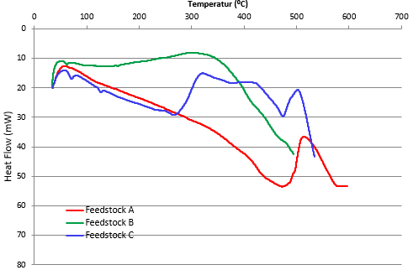
Gambar 6. DTA Feedstock A,B dan C
Feedstock A diawali tahap kristalisasi pada temperatur 50ºC yang berlangsung secara exothermic (sampel melepaskan panas), temperatur rekristslisasi terendah yang terjadi diantara feedtock B dan C. Temperatur melting (T_{m}) pada temperatur 480ºC yang berlangsung endhotermic (panas diserap oleh sample). Cross-linked macromolecules terjadi pada temperatur 520ºC, pada tahap ini terjadi ketidakstabilan ikatan atom antara rantai makromolekul yang diakibatkan oleh lemahnya ikatan antara molekul yang disebabkan tingginya temperatur dan rendahnya energi(heat flow) yang diserap. Tahapan terakhir terjadinya dekomposisi atau oksidasi karena sample bereaksi terhadap lingkungan.
Feedstock B diawali tahap kristalisasi pada temperatur 60ºC yang berlangsung secara exothermic (sampel melepaskan panas). Temperatur melting (T_{m}) pada temperatur 61ºC, 240ºC, yang berlangsung endhotermic (panas diserap oleh sample). Cross-linked macromolecules terjadi pada temperatur 325ºC, pada tahap ini terjadi ketidakstabilan ikatan atom antara rantai makromolekul yang diakibatkan oleh lemahnya ikatan antara molekul yang disebabkan tingginya temperatur dan tingginya energi(heat flow) yang diserap.
Feedstock C diawali tahap kristalisasi pada temperatur 61ºC, 320 ºC, yang berlangsung secara exothermic (sampel melepaskan panas). Temperatur melting (T_{m}) pada temperatur 70ºC, 275ºC, 257ºC dan 480ºC yang berlangsung endhotermic (panas diserap oleh sample). Cross-linked macromolecules terjadi pada temperatur 520ºC, pada tahap ini terjadi ketidakstabilan ikatan atom antara rantai makromolekul yang diakibatkan oleh lemahnya ikatan antara molekul yang disebabkan tingginya temperatur dan tingginya energi(heat flow) yang diserap.
Temperatur transisi berada antara temperatur leleh dan temperatur kristalisasi, pada feedstock A maka aplikasi untuk proses injection mold pada temperatur 50-480 ºC, feedstock B maka aplikasi untuk proses injection mold pada temperatur 61-240 ºC, feedstock C maka aplikasi untuk proses injection mold pada temperatur 61-480 ºC. Pada proses injection molding terdiri dari barrel,nozzle dan mold yang mempunyai tahapan temperatur berbeda yang diaplikasikan, maka untuk feedstock A, B dan C dapat diberlakukan range temperaturnya yang sudah dikarakterisasi DTA.
Karakterisasi Torque Rheometer
Gambar 7 menunjukkan hasil karakterisasi torque rheometer feedstock A memberikan informasi pengaruh torque terhadap kecepatan putaran yang ditunjukkan pada grafik IV.8. Pada temperatur 160°C dan 180°C menunjukkan semakin tinggi kecepatan putaran yang diberikan maka diperlukan torque yang lebih tinggi (linier). Pada temperatur 170°C menunjukkan pola yang sedikit berbeda, pada kecepatan putaran 90 rpm kenaikan torque dan temperatur tidak terlalu signifikan. Dari karakterisasi ini bisa disimpulkan untuk feedstock A kecepatan putaran sangat berpengaruh terhadap nilai torque. Nilai Torque yang rendah sangat direkomendasikan unutk proses MIM sedangakan putaran yang tinggi direkomendasikan untuk mencapai kehomogenan yang diinginkan. ¹⁵
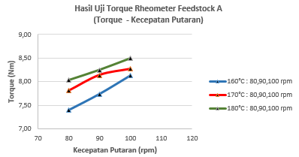
Gambar 7. Torque Rheometer Feedstock A
Pada gambar 8 di temperatur 170°C kenaikan nilai torque secara linier, maka temperatur sangat mempengaruhi nilai torque yang dihasilkan. Pada temperatur 180°C terdapat nilai torque yang cenderung mirip yaitu pada kecepatan putaran 80-90rpm, dapat diartikan bahwa kehomogenan feedstock pada kondisi ini sudah tercapai. Dapat disimpulkan pada feedstock B nilai torque dipengaruhi oleh keecepatan putaran. Semakin tinggi nilai torque maka semakin tinggi pula kecepatan putaran yang diberikan untuk mencapai kehomogenan feedstock yang dipersyaratkan pada proses MIM.
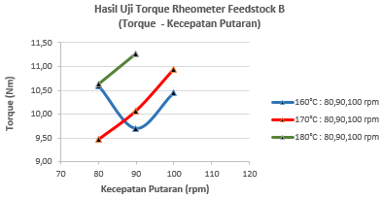
Gambar 8. Torque Rheometer Feedstock B
Pada gambar 9 dapat disimpulkan pada feedstock C, nilai torque sedikit dipengaruhi oleh keecepatan putaran. Semakin tinggi nilai torque maka semakin tinggi pula kecepatan putaran yang diberikan untuk mencapai kehomogenan feedstock walaupun nilainya tidak terlalu signifikan dibandingkan fedstock A dan B.
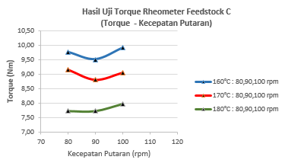
Gamabr 9. Torque Rheometer C
Feedstock A, mempunyai karakterisasi morfologi serbuk yang terdiri dari ligament, rounded, spherical, spongy. Bentuk serbuk ini dihasilkan dari proses pembuatan serbuk dengan carbonyl iron powder,³ distribusi serbuk pada feedstock A adalah D₉₀ = 14.62 µm ; D₅₀ = 9,556 µm dan D₁₀ = 5,256. Sebaran ukuran serbuk pada feedstock A merata, terdapat ukuran yang besar dan ukuran kecil.
Karakterisasi TG-DTA pada feedstock A pada tahap 1 menunjukkan T_{onset} 142 °C; T_{deg} 283°C; T_{final} 288°C dengan kehilangan berat 0,22% ,susunan struktur yang tidak teratur akan terdegradasi terlebih dahulu. Kemudian diikuti pada tahap 2 menunjukkan T_{onset} 321°C; T_{deg} 365°C; T_{final} 386°C dengan kehilangan berat 1,53%, mempunyai susunan struktur diantara tahap1 dan tahap 3. Pada tahap 3 T_{onset} 388 °C; T_{deg} 487°C; T_{final} 500°C dengan kehilangan berat 6,72%. Feedstock A diawali tahap kristalisasi pada temperatur 50ºC yang berlangsung secara exothermic (sampel melepaskan panas), temperatur rekristslisasi terendah yang terjadi diantara feedtock B dan C. Temperatur melting (T_{m}) pada temperatur 480ºC yang berlangsung endhotermic (panas diserap oleh sample). Cross-linked macromolecules terjadi pada temperatur 520ºC.
Karakterisasi Torque Rheometer dari bisa disimpulkan untuk feedstock A kecepatan putaran sangat berpengaruh terhadap nilai torque. Nilai Torque yang rendah sangat direkomendasikan unutk proses MIM sedangakan putaran yang tinggi direkomendasikan untuk mencapai kehomogenan yang diinginkan. ¹⁵
Feedstock B, mempunyai karakterisasi morfologi serbuk yang terdiri dari ligament, rounded, spherical, spongy. Bentuk serbuk ini dihasilkan dari proses pembuatan serbuk dengan carbonyl iron powder,³ distribusi serbuk pada feedstock B adalah D₉₀ = 3,5µm dengan D₅₀ = 2,04 µm dengan dan D₁₀ = 0,96. Sebaran ukuran serbuk pada feedstock A merata, terdapat ukuran yang besar dan ukuran kecil.
Karakterisasi TG-DTA pada feedstock B pada tahap 1 menunjukkan T_{onset} 181 °C; T_{deg} 188°C; T_{final} 321°C dengan kehilangan berat 3,7%, kehilangan berat sampel lebih banyak dibandingkan dengan tahap 1 di feedstock A. Kemudian diikuti pada tahap 2 menunjukkan T_{onset} 325°C; T_{deg} 327°C; T_{final} 468°C dengan kehilangan berat 2,5%, kehilangan berat sampel lebih banyak dibandingkan dengan tahap 2 di feedstock A. Feedstock B diawali tahap kristalisasi pada temperatur 60ºC yang berlangsung secara exothermic (sampel melepaskan panas). Temperatur melting (T_{m}) pada temperatur 61ºC, 240ºC, yang berlangsung endhotermic (panas diserap oleh sample). Cross-linked macromolecules terjadi pada temperatur 325ºC.
Karakterisasi Torque Rheometer dapat disimpulkan pada feedstock B nilai torque dipengaruhi oleh keecepatan putaran. Semakin tinggi kecepatan putaran maka semakin tinggi pula nilai torque untuk mencapai kehomogenan feedstock yang dipersyaratkan pada proses MIM.
Feedstock C, mempunyai karakterisasi morfologi serbuk yang terdiri dari ligament, rounded, spherical, spongy. Bentuk serbuk ini dihasilkan dari proses pembuatan serbuk dengan carbonyl iron powder,³ distribusi serbuk pada feedstock C adalah D₉₀ = 14,494 µm; D₅₀ = 9,556 µm dengan dan D₁₀ = 5,116. Sebaran ukuran serbuk pada feedstock A merata, terdapat ukuran yang besar dan ukuran kecil.

Karakterisasi TG-DTA pada feedstock C pada tahap 1 menunjukkan T_{onset} 185 °C; T_{deg} 245°C; T_{final} 351°C dengan kehilangan berat 3,25%, kehilangan berat sampel lebih banyak dibandingkan dengan tahap 1 di feedstock A. Kemudian diikuti pada tahap 2 menunjukkan T_{onset} 425°C; T_{deg} 435°C; T_{final} 470°C dengan kehilangan berat 0,5%, kehilangan berat sampel lebih banyak dibandingkan dengan tahap 2 di feedstock A. Pada tahap 3 T_{final} 692°C. Feedstock C diawali tahap kristalisasi pada temperatur 61ºC, 320 ºC, yang berlangsung secara exothermic (sampel melepaskan panas). Temperatur melting (T_{m}) pada temperatur 70ºC, 275ºC, 257ºC dan 480ºC yang berlangsung endhotermic (panas diserap oleh sample). Cross-linked macromolecules terjadi pada temperatur 520ºC.
Karakterisasi Torque Rheometer dapat disimpulkan pada feedstock C, nilai torque sedikit dipengaruhi oleh keecepatan putaran. Semakin tinggi kecepatan putaran maka semakin tinggi pula nilai torque untuk mencapai kehomogenan feedstock walaupun nilainya tidak terlalu signifikan dibandingkan fedstock A dan B.

Daftar Pustaka
1. Limited, W. P. Handbook of metal injection molding.
2. German, R. M. METAL INJECTION MOLDING A COMPREHENSIVE MIM DESIGN GUIDE. (MPIF, 2011).
3. Ahn, S., Park, S. J., Lee, S., Atre, S. V. & German, R. M. Effect of powders and binders on material properties and molding parameters in iron and stainless steel powder injection molding process. Powder Technol. 193, 162–169 (2009).
4. Characterization of Polymeric Materials by Thermal Analysis.
5. Lal, G. K., Choudhury, S. K. & Conference, P. M. Metal Injection Molding : A Comprehensive MIM Design Guide # Randall M . (2005).
6. Limited, W. P. Advances in powder metallurgy.
7. Powder Metallurgy & Par0culate Materials PM Process Sequence.
8. Crompton, T. R. Thermal Methods of Polymer Analysis Polymer Analysis.
9. Bower, D. I. An Introduction to Polymer Physics.
10. Schramm, G. A Practical Approach to Rheology and Rheometry.
11. Correlation, T., Chemical, W. & Numerical, T. PROPERTIES OF POLYMERS.
12. Modern developments. 2,
13. (MIM), C. O. P. B. F. M. I. M. & PROCESS. CHARACTERIZATION OF POLYMERIC BINDERS FOR METAL INJECTION MOLDING (MIM) PROCESS. 237 (2007).
14. Jamaludin, K. R. et al. Injection moulding temperature and powder loading influence to the metal injection moulding ( MIM ) green compact. Sci. Res. Essays 6, 4532–4538 (2011).
15. Supati, R., Loh, N. H., Khor, K. A. & Tor, S. B. Mixing and characterization of feedstock for powder injection molding Mixing and characterization of feedstock for powder injection molding. (2014). doi:10.1016/S0167-577X(00)00151-8
16. Park, S. et al. Rheological and Thermal Debinding Behaviors in Titanium Powder Injection Molding. 40, 215–222 (2009).
17. Jamaludin, K. R. Powder injection moulding, its outstanding features and development.
18. Amin, S. Y. M., Jamaludin, K. R. & Muhamad, N. Rheological Properties of Ss316L Mim Feedstock Prepared With Different Particle Sizes and Powder Loadings. Inst. Eng. Malaysia 71, 59–63 (2009).
19. a. h . kuptsov and g.n. zhizhin. Handbook of Fourier Transform Raman and Infrared Spectra of Polymers. (Printed in The Netherlands, 1998).
20. Characteristic infrared absorption bands of functional groups. 840
21. Petrovich, J. FTIR and DSC of polymer films used for packaging : 1–13
22. Coates, J. Interpretation of Infrared Spectra , A Practical Approach. 1–23
23. Porter, M. Effects of binder systems for metal injection moulding. (2003). at <http://epubl.ltu.se/1402-1617/2003/266/index-en.html>

